Биология – школьники. Задача 7 «Рыбки» (базовая).

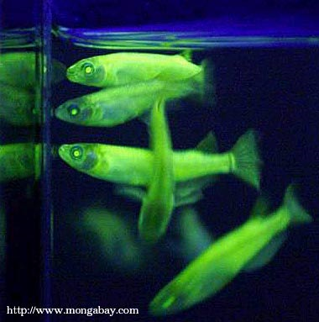

Условие:
На фотографии представлены рыбки, которые при облучении аквариума «ультрафиолетом» светятся в зеленой области спектра.

Назовите соединение, которое придает рыбкам зеленое свечение? (1 балл) Почему это соединение светится при облучении его ультрафиолетом? (2 балла) Как осуществляется синтез этого соединения и как его вводят рыбкам? (3 балла) С помощью какого нанобиотехнологического метода можно придать рыбкам это зеленое свечение? (2 балла)

Ответ:
Назовите соединение, которое придает рыбкам зеленое свечение?
Соединением, которое придает рыбкам медака (Oryzias latipes) зеленое свечение является зеленый флуоресцентный белок (GFP). Флуоресцентная составляющая окраски трансгенных рыб, то есть эмиссия зеленого излучения (максимум при 509 нм – «нижний» уровень зеленой области видимого спектра), возрастает при освещении рыб (с ослабленной природной пигментацией) ультрафиолетовым светом (безопаснее всего использовать источник излучения мягкого ультрафиолета "А" (400-320 нм – long-wave ultraviolet), и наблюдать её лучше всего в темноте, когда флуоресценция проявляется в незамаскированном виде, так как хроматофорам просто нечего отражать в видимом нами диапазоне световых волн.
Почему это соединение светится при облучении его ультрафиолетом?
GFP светится при облучении, так как обладает способностью к флуоресценции. Способность GFP к флуоресценции обусловлена его первичной, вторичной и третичной структурой как белка. Белок состоит из 238 аминокислот с молекулярной массой 26,9 кДа. Белок представляет собой типичную бета-складчатую структуру, формирующую «бочонок» или «цилиндр» из 11 поворотов первичной последовательности, внутри которого находится флуорофор. Флуорофор образуется благодаря специфическим реакциям циклизации трипептида Ser65–Tyr66–Gly67 внутренней структуры молекулы. Оболочка цилиндра защищает флуорофор от тушения его флуоресценции компонентами микроокружения.
Как осуществляется синтез этого соединения и как его вводят рыбкам?
Для того, чтобы ввести GFP рыбкам, с помощью методов генетической инженерии (использование вирусных или плазмидных векторов, трансфекции при помощи микроинъекции в икринку) вводят ген белка в геном рыбки, получая таким образом трансгенные рыбки. Затем с помощью селекции «выводят» линию рыбок, несущих ген этого белка. Синтез белка у трансгенной рыбы осуществляется так же, как и синтез всех других белков через процессы транскрипции, трансляции и пострансляционной модификации белка. Для создания трасгенных рыб часто применяют промотор, контролирующий синтез актина. В норме организм интенсивно синтезирует актин и миозин в мышечной ткани, поэтому соответствующие промоторы искусственно связанные с GFP-трансгеном отлично обеспечивают его экспрессию в мышцах.
С помощью какого нанобиотехнологического метода можно придать рыбкам это зеленое свечение?
Светящиеся трансгенные рыбки получают с использованием комплекса методов генетической инженерии для получения трансгенных животных.

Для более подробного ознакомления:
http://www.vitawater.ru/aqua/papers/gm-fish2.shtml
http://www.mongabay.com/external/glowing_fish.htm#picture
http://asb.aecom.yu.edu/faculty/verkhusha_vladislav/pdf/Stepanenko_et_al_2007.pdf

Методические замечания:
- Задача решается в рамках знаний школьной программы и в рамках здравого смысла
- Если Вам незнакомы какие – либо термины, Вы можете спросить об этом преподавателей в специальном разделе форума http://www.nanometer.ru/forum/viewforum.php?f=19 или найти ответ самостоятельно (в том числе изучив доступные Вам Лекции на сайте Олимпиады http://www.nanometer.ru/lectures.html?UP=156195 )
- Решение оформляется и отсылается только в электронном виде, как описано в инструкциях к работе с задачами и решениями заочного теоретического тура, приведенных в разделе «Олимпиада» http://www.nanometer.ru/olymp2_o4.html
- Подписывать решения не надо, Ваша фамилия, имя и отчество будут зашифрованы при проверке, идентификация для системы проверки производится по логину и паролю, который Вы вводите при входе на сайт Олимпиады www.nanometer.ru в качестве участника (этот пароль Вы задавали при регистрации и заполнении анкеты участника).

